Дзяржаўная ўстанова адукацыі
“Соснаўская сярэдняя школа № 1 Любанскага раёна”

АПІСАННЕ ВОПЫТУ ПЕДАГАГІЧНАЙ ДЗЕЙНАСЦІ
“ВЫКАРЫСТАННЕ ПРЫЁМАЎ РАЗВІЦЦЯ ФАНЕМАТЫЧНАГА СЛЫХУ ЯК АСНОВА ДЛЯ ФАРМІРАВАННЯ АРФАГРАФІЧНАЙ ЗОРКАСЦІ ВУЧНЯЎ
1-4 КЛАСАЎ”

Варвашэвіч Людміла Аляксееўна,
настаўнік пачатковых класаў
8 (029)325-27-57;
shapel.l@mail.ru
Адным з галоўных дыдактыка-метадычных прынцыпаў ў сістэме навучання беларускай мове выступае прынцып узаемасувязі развіцця вуснага і пісьмовага маўлення, які “заснаваны на тым, што вуснае і пісьмовае маўленне – гэта дзве формы працэсу камунікацыі паміж людзьмі з дапамогай мовы, якія існуюць у адзінстве, і пры фарміраванні навыкаў і ўменняў камунікацыі падтрымліваюць адна адну” [4, с. 1].
На мой погляд, фарміраваць граматнасць вучняў неабходна пачынаць праз развіццё іх фанематычнага слыху.
Актуальнасць
Аб значэнні фанетычных ведаў і ўменняў у навучанні на першай ступені агульнай сярэдняй адукацыі за апошнія стагоддзі напісана шмат. Успомнім працы К. Д. Ушынскага, які надаваў прынцыповае значэнне азнаямленню з гукавой абалонкай мовы як асновы навучання грамаце. “Добрае, яснае вымаўленне слова, такое, каб кожны з гукаў, які складае слова, быў чутны, і вуха для адрознення гэтых гукаў – вось галоўныя асновы правапісу”, - пісаў К. Д. Ушынскі” [5, с. 8].
Паколькі беларускае пісьмо з’яўляецца гука-літарным, г.зн. гука-літарная сістэма пісьма з’яўляецца, па сутнасці, фанемнай сістэмай, самым важным з’яўляецца арыенціроўка малодшых школьнікаў ў гукавой рэчаіснасці мовы.
Маўленчае развіццё малодшых школьнікаў, іх паспяховае навучанне знаходзяцца ў пэўнай залежнасці ад правільнай арганізацыі, зместу працы над ведамі па фанетыцы. Калі недастаткова развіты маўленчы слых, вучні будуць адчуваць цяжкасці ў зносінах.
Фанематычны слых неабходны не толькі для паспяховага навучання, але і для выпрацоўкі лексічных навыкаў: у мове вялікая колькасць арфаграм звязана з неабходнасцю суаднясення літары з фанемай ў слабой пазіцыі. Вучні павінны «пазнаваць» фанемы («асноўныя гукі») не толькі ў моцных, але і слабых пазіцыях, адрозніваць варыянты гучання фанемы. Правільнасць вычлянення асобнага гуку больш эфектыўна за ўсе кантралюецца, калі праца вядзецца з поўным словам. Я працую ў сельскай школе, дзе развіццём фанематычнага слыху вучняў вымушаны займацца менавіта настаўнік пачатковых класаў.
Мэта і задачы вопыту
Мэта: выкарыстанне прыёмаў развіцця фанематычнага слыху як сродак фарміравання арфаграфічнай зоркасці на ўроках навучання грамаце і беларускай мовы.
Для рэалізацыі пастаўленай мэты вызначаны наступныя задачы:
- сістэматызаваць працэс фарміравання фанематычнага слыху вучняў на ўроках навучання грамаце;
- вызначыць эфектыўныя заданні і практыкаванні, дыдактычныя гульні па развіцці фанематычнага слыху вучняў на ўроках беларускай мовы;
- праверыць эфектыўнасць працы па развіцці фанематычнага слыху;
Апісанне сутнасці вопыту
Асноўнымі задачамі навучання роднай мове з'яўляюцца: фарміраванне ў дзяцей навыкаў усвядомленага, выразнага чытання і навыкаў пісьма. Таму працу ў дадзеным накірунку пачынаю з урокаў навучання грамаце ў першым класе, бо лічу, што актыўная гукавая праца дазваляе папярэдзіць памылкі дзяцей, звязаныя з пропускам, перастаноўкай, заменай літар падчас пісьма.
Найважнейшай часткай працы на ўроках навучання грамаце, на мой погляд, з'яўляецца гука-літарны аналіз. Мы ажыццяўляем яго з дапамогай фішак рознага колеру і з апорай на схему-мадэль “Гукавы дом” (Дадатак 1)
На мой погляд, распрацаваная схема-мадэль дапамагае дзецям найбольш ясна прадставіць характарыстыкі гука. У час працы са схемай, якая заўсёды на ўроку знаходзіцца перад вучнямі, тлумачу дзецям, што дом, у якім жывуць гукі, складаецца з трох паверхаў і даху. Лісце з дрэў ціха-ціха кладзецца на зямлю, таму на самым ніжнім паверсе жывуць зычныя, заўсёды глухія гукі ( ). На другім паверсе змешчаны двухузроўневыя кватэры, у якіх жывуць зычныя глухія і зычныя звонкія . У гукавым доме, як у гукарадзе, чым вышэй паверх, тым званчэй гукі. Таму на трэцім паверсе – зычныя заўсёды звонкія гукі (санорныя) . Над імі жывуць галосныя гукі і літары, якімі яны абазначаюцца на пісьме . Выкарыстанне рознакаляровых фішак і схемы-мадэлі дапамагае дзецям характаразаваць гукі і хутчэй запамінаць іх.
Праца па гука-літарнаму аналізу слова – гэта аснова навучання грамаце, бо гука-літарны аналіз прадугледжвае абазначэнне літарай гуку, вылучанага з гукавога патоку, будуецца на выразным прадстаўленні гукавой структуры слова. Схемы-мадэлі дапамагаюць дзецям вызначыць у вымаўленым слове колькасць складоў, націскны склад, выявіць колькасць гукаў у складах і ў цэлым слове, высветліць характар сувязей паміж гукамі, выдзеліць, назваць і ахарактарызаваць вывучаны на дадзеным уроку гук. Лічу, што выкарыстанне схем спрыяльна адбіваецца на фарміраванні навыкаў чытання і пісьма.
Працэс развіцця фанематычнага слыху правожу ў пэўнай паслядоўнасці з пастаянным павышэннем ступені самастойнага ўдзелу школьнікаў. Ён праходзіць ў некалькі этапаў.
Першы этап. Першакласнікі, пачынаючы знаёмства з гукамі, усведамляюць, што ўсе гукі дзеляцца на галосныя і зычныя. Каб з лёгкасцю адрозніваць галосныя ад зычных, прапаную дзецям праспяваць знаёмую мелодыю пэўным гукам, напрыклад, на мелодыю песні “Жыла-была яліначка” гукам [а]. Спяваючы, першакласнікі на практыцы заўважаюць, што з зычнымі гукамі зрабіць гэта немагчыма.
Правільнае вымаўленне гука дасягаецца дзякуючы добрай рухавасці і дыферэнцыраванай рабоце артыкуляцыйнага апарату, таму асаблівую ўвагу надаю артыкуляцыі гукаў. Напрыклад:
Фрагмент урока, 1 клас, тэма “Галосны гук [ы]. Літара ы”
Этап фарміравання новых ведаў, уменняў, навыкаў
а) Гульня “Адзін-многа”. Настаўнік вывешвае на дошцы прадметныя малюнкі (заяц - зайцы, рыба - рыбы, грыб - грыбы, сякера - сякеры). Адзін рад вучняў называе прадмет, другі – многа прадметаў.
- Чым адрозніваліся гытыя словы ? (апошнім гукам)
б) Артыкуляцыя гука ы: губы злёгку расцягнуты, быццам ва ўсмешцы, паміж зубамі можна паставіць палец. Язык знаходзіцца ля ніжніх зубоў.
в) Работа над правільным вымаўленнем гука:
Наша Саша на шашы, на шашы – машыны.
Другі этап – гэта сам этап вывучэння гукаў, якія на пісьме абазначаюцца літарамі, і іх класіфікацыі. Пры вывучэнні галосных гукаў ( ), вызначаем націскны ці ненаціскны гэты гук. На кожным уроку разам з вучнямі выдзяляем у словах склады, якія вымаўляюцца з большай сілай голасу, даём характарыстыку галосным гукам.
Зычныя, у сваю чаргу, падзяляем па цвёрдасці-мяккасці (цвёрдыя, мяккія, заўсёды цвёрдыя, заўсёды мяккія, зацвярдзелыя) і па звонкасці-глухасці (звонкія, глухія, заўсёды звонкія, заўсёды глухія). Асобна вылучаем свісцячыя і шыпячыя зычныя гукі, пры гэтым паступова вучу вызначаць, у якой пазіцыі яны стаяць: моцнай ці слабай (моцнай пазіцыяй для свісцячых-шыпячых з’яўляецца іх становішча перад галоснымі або санорнымі: [з]орка, [с]эрца; слабыя пазіцыі для свісцячых-шыпячых – спалучэнне свісцячых з шыпячымі або шыпячых са свісцячымі: [ш]ытак, смяе[с']а) (Дадатак 2). З дапамогай гэтай класіфікацыі вучні вызначаюць паслядоўнасць характарыстыкі зычных гукаў. Напрыклад:
Фрагмент урока, 1 клас, тэма “Гукі [ц], [ц’]. Літары Ц, ц”
Этап замацавання атрыманых ведаў, уменняў, навыкаў
Праводзіцца лінейны гукавы аналіз слова сініца.
- Колькі складоў у слове сініца?
- Назавіце першы (другі, трэці, чацвёрты) гук.
- Самастойна абазначце іх на схеме фішкамі.
[с’] - зычны, глухі, мяккі; [а] - галосны; [н’] - зычны заўсёды звонкі, мяккі; [і] - галосны.
- Назавіце ў слове сініца наступны гук. Які гэта гук: галосны ці зычны? Які гук па звонкасці-глухасці? (Зычны, заўсёды глухі)
- Які гук па цвёрдасці-мяккасці?
- Сапраўды, сёння пры знаёмстве з гукам [ц] мы вызначылі, што ён не проста цвёрды, а зацвярдзелы, таму і ў табліцы, і на фішках ён абазначаны не сінім колерам, а фіялетавым.
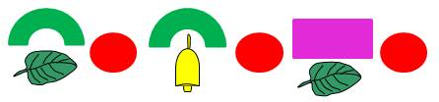
- Апошні гук слова ахарактарызуйце і абазначце фішкай самастойна.
Атрымліваецца наглядная схема-мадэль слова сініца -
- А зараз пальчыкам пакажыце гук (фішку), які адпавядае літары эн, а, эс, цэ.
Такім чынам, пры развіцці навыкаў нагляднага мадэлявання вырашаюцца наступныя дыдактычныя задачы: знаёмства з графічным спосабам прадстаўлення інфармацыі; развіцце ўмення дэшыфроўкі мадэлі; фарміраванне навыку самастойнага мадэлявання.
Для сістэматызацыі правільнага вымаўлення гукаў, развіцця фанематычнага слыху выкарыстоўваю на кожным ўроку фанетычныя зарадкі, скорагаворкі і чыстагаворкі. Дарэчы, ужо ў трэцяй чвэрці першага класа вучні не толькі добра артыкуліруюць гукі, але самі заканчваюць і нават складваюць чыстагаворкі. (Дадатак 3) Гэта праца з’яўляецца яшчэ і падмуркам, першай прыступкай для напісання імі вершаў.
Непасрэдна на гэтым этапе пачынаецца пісьмо пад дыктоўку слоў, напісанне і вымаўленне якіх не разыходяцца (сон, кіт, мама і г.д.). Правільна вымаўляючы гукі пра сябе, вучні з лёгкасцю спраўляюцца з заданнем.
Калі першакласнікі трывала засвоілі, што літара і гук гэта не адно і тое ж, што вымаўленне і напісанне часта адрозніваюцца, перахожу да трэцяга этапу – гэта састаўленне гукавых мадэляў слоў, дзе пэўныя гукі змяшчаюцца ў слабых пазіцыях (зуб, дуб, воз).
Фрагмент урока, 1 клас, тэма “Чытанне складоў з вывучанымі літарамі. Выпрацоўка інтанацыі пры чытанні дыялога”
Этап замацавання атрыманых ведаў, уменняў, навыкаў
а) Гульня “Сапсаваны тэлефон”. Першаму вучню кожнага рада гаворыцца слова скарб, яно перадаецца ланцужком ад вучня вучню. Апошнія называюць словы, якія пачулі. Вызначаецца і запісваецца першапачатковае слова.
б) Работа са словам скарб
- Што яно абазначае?
- Каб правільна вызначыць, якое значэнне мае яшчэ гэта слова, паслухайце верш М. Пазнякова "Скарб".
- Што такое скарб? Скажы мне, —
Сын аднойчы запытаў.
- Гэта казкі, песні, сыне,
Што народ вякамі склаў.
Лексічная работа: скарб — каштоўныя рэчы; багацці прыроды, зямных нетраў; духоўныя і культурныя каштоўнасці.
Праца па выпрацоўцы інанацыі пры чытанні дыялога
Дапісаць слова: Скарб – не знайшлі …(скарбу).
Называем гукі ў дадзеных словах, састаўляем гукавыя мадэлі слоў. Заўважаем, што літара б у першым слове абазначае глухі гук, а ў другім – звонкі.
Вывад: звонкія гукі ў слабай пазіцыі (на канцы слоў) становяцца глухімі.
Чацвёрты этап – састаўленне гукавых мадэляў слоў, дзе літары е, ё, ю, я, і ўтвараюць асобны склад (яна, янот, елка) і ў пэўных становішчах абазначаюць два гукі. Складанасцяў пры гэтым узнікае шмат. Па-першае, літара я па “Буквары” А. Клышкі вывучаецца перш, чым гук [й]. Такім чынам, пры вымаўленні, напрыклад, слова яшчарка, першакласнікі чуюць гук, які яшчэ не вывучалі. Па-другое, на мой погляд, вучням лягчэй успрымаецца інфармацыя блокамі: вывучыць усе выпадкі (5), пры якіх літары е, ё, ю, я, і абазначаюць два гукі, а потым прымяняць веды пры састаўленні схем-мадэляў. А літары ь, ў вывучаюцца амаль самымі апошнімі.
Фрагмент урока, 1 клас, тэма “Літары Я, я як асобны склад”
Этап фарміравання новых ведаў, уменняў, навыкаў
а) Работа над загадкай
- Адгадайце загадку: Румяны Піліп да палкі прыліп. (Яблык)
- Якія яблыкі бываюць па колеры? Па смаку? Па памеры?
- Чым карысныя? Як разумееце народнае выслоўе “Яблык на вячэру – і доктар не патрэбен”.
- Дзе растуць яблыкі ? (На яблыні)
б) Мадэляванне слова яблык
- Падзяліце словы яблык і яблыня на склады, вызначце націскны склад у словах.
- Вымавіце першы склад слова яблык працягла. (й-ааа)
- Што вы пачулі?Адзін ці два гукі?
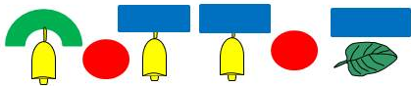
- Сапраўды, адразу чуем зычны мяккі гук [й’], бо спінка языка прыпадымаецца да паднябення, а потым галосны [а].
- Давайце з дапамогай фішак змадэліруем слова яблык.
- Палічыце колькасць літар(гукаў) у слове. Што вы заўважылі?
- Такім чынам, адна літара я ўтварае асобны склад; у пачатку слова абазначае два гукі.
На кожным з вышэйадзначаных этапаў выкарыстоўваю разнастайныя гульні на развіццё фанематычнага слыху, якія служаць не сродкам забавы, а метадам навучання (Дадатак 4).
Фрагмент урока, 1 клас, тэма “Гук [д] і літары Д, д”
Этап замацавання атрыманых ведаў, уменняў, навыкаў
а) Гульня “Чуйнае вушка” Мэта: развіццё фанематычнага слыху, хуткасці рэакцыі. Правіла гульні: уважліва слухаючы верш, неабходна пляснуць у далоні, калі пачулі гук [д]
Данік домік з фанеры зрабіў.
Дошчачку-дах акуратна прыбіў.
Домік на дрэва падняў, дзе сукі –
Дык прылятайце, шпакі – дружбакі.
б) Гульня “Закончы слова” Мэта: развіццё слоўнікавага запасу вучняў, фанематычнага слыху, увагі. Правіла гульні: закончыць слова, пачатак якога гаворыць настаўнік.
Ду.., дру.., да.., пад.., дрэ.., над…
Работа па развіцці фанематычнага слыху вучняў працягваецца і ў наступных класах. Так, у другім класе пры вывучэнні раздзела “Гукі і літары” веды абагульняюцца і сістэматызуюцца, а таксама праводзіцца гука-літарны разбор слоў. Пры яго правядзенні важнай умовай з’яўляецца захаванне прынцыпу ад гука да літары.
Схема правядзення гука-літарнага разбору ў 2-ім класе:
1) вымаві слова, падзялі на склады, укажы колькасць складоў, выдзелі націскны склад;
2) вымаві працягла першы гук у слове, ахарактарызуй яго і абазнач умоўным знакам, затым другі гук і г. д., пакуль усе гукі не будуць выдзелены ў слове;
3) прачытай слова па ўмоўных значках;
4) назаві літары, якія абазначаюць кожны гук;
5) падлічы колькасць гукаў і літар.
У авалоданні нормамі літаратурнага вымаўлення вялікае значэнне надаю ўдасканаленню ў вучняў навыкаў правільнай пастаноўкі націску, які таксама з’ўляецца фанетычным элементам мовы. Разам са складамі ён надае слову рытмічнае гучанне. Пры вывучэнні роднай мовы, і ў 1-ым, і ў 4-ым класе, незалежна ад этапа ўрока, заўсёды звяртаю ўвагу, што ў беларускай мове націск пераходны і не заўсёды супадае пры вымаўленні слоў на рускай мове (параўн.: рус. спина́ – бел. спі́на). Выкарыстоўваем рыфмы, якія з вучнямі складаем самастойна:

Ледзь не плача хлопец русы:
кожны дзень ён голіць ву́сы.
Будзе статная дзяўчына,
калі роўненькая спі́на.

За агародам, у лебядзе,
Зялёны лопух сам расце.
Фрагмент урока, 2 клас, тэма “Словы, што абазначаюць прадметы”
Этап актуалізацыі папярэдніх ведаў, уменняў, навыкаў
а) Хвілінка чыстапісання
к ка кл кн
смолка крапіва рамонак валошка
- Што абазначаюць дадзеныя словы? На якія пытанні адказваюць?
- Якое слова лішняе? Чаму?
- Запішыце назвы кветак, падзяліце на склады, пастаўце націскі.
- Назавіце націскныя склады. Што вы заўважылі?
б) Арфаграфічная работа. Завучванне верша на памяць.
Хто сустрэ..ся бы.. са мною,
Дакрану..ся ра.. ці два,
Дык той ведае ..жо, хто я:
Я — п..к..чка-……..(крапіва)
- Запішыце слова крапіва, вызначце націскны склад. У рускай мове націск у гэтым слове падае на другі склад, а ў беларускай мове на апошні.
- Якія словы рыфмуюцца са словам крапіва? Састаўце рыфму. (Ёсць кусачая трава і завецца крапіва́).
- Змадэліруйце слова крапіва.
Развіццю фанематычнага слыху, правільнаму вымаўленню гукаў (слоў), выдзяленню акцэнталагічнага націску садзейнічае і прафесійнае акцёрскае чытанне літаратурнага матэрыялу. Для гэтага выкарыстоўваю на ўроках пазакласнага чытання ў 1 класе аўдыёзапісы казак, вершаў, калыханак на беларускай мове з сайта http://knihi.com/audyjoknihi.html. Перавагу аддаю творам, якія чытае мастацкі кіраўнік калектыву “Калыханка”, адзіная ў Беларусі прафесійная расказчыца беларускіх народных казак Ларыса Рыжкова. Праз творчае ўвасабленне літаратурнага твора ў жывым, напоўненым думкай, вобразамі, пачуццём і воляй, вусным слове, вучні не толькі разумеюць, пра каго (што) ідзе гаворка, але і чуюць прыгожую мову, уяўляць твор эмацыянальна. Але заўсёды памятаю, што нішто не заменіць жывое слова настаўніка, таму выкарыстаннем аўдыёзапісаў не злоўжываю.
Фрагмент урока, 1 клас, тэма “Галосны гук [ы]. Літара ы. Паз. чыт. “Мы ўмеем працаваць і бацькам дапамагаць”
Пазакласнае чытанне “Мы ўмеем працаваць і бацькам дапамагаць”
а) Гутарка пра хатнія абавязкі дзяцей і дапамогу бацькам.
б) Праслухоўванне аўдыёзапісу беларускай народнай казкі “Два браты”.
в) Аналіз зместу казкі.
У падручніках 3-4 класаў заданні, накіраваныя на развіццё фанематычнага слыху, на жаль, амаль адсутнічаюць. Для малодшых школьнікаў беларускамоўных школ факультатыўных заняткаў па беларускай мове няма (выключэнне “Беларускае красамоўства”, 4 кл.). Таму ўзнікла патрэба ў працягу працы, стварэнні серыі заданняў, накіраваных на замацаванне ведаў, выпрацоўку навыкаў па фанетычнай сістэме роднай мовы. Так і “нарадзілася” “ГУКавая” кніжка для чытання і малявання” (Дадатак 5), якая раздрукавана для кожнага вучня.
Праца з ёй прадугледжвае выкананне інтэгрыраваных заданняў па мове і выяўленчым мастацтве, якія прапаноўваюцца малодшым школьнікам на ўроках беларускай мовы і ў якасці дамашніх заданняў. Надзейнымі сябрамі ў гэтым працэсе з’яўляюцца гаманлівыя двайняты – спрытны Язычок і балбатлівы Роцік; чуйнае Вушка; Чытачы-эрудыты. Прысутнасць іх на старонках кніжкі дазваляе сарыентавацца, на што, у большай ступені, накіравана заданне: вымавіць, пачуць ці даведацца нешта новае і цікавае.
Практыкаванні, змешчаныя ў кніжцы, аб’яднала ў раздзелы, якія адпавядаюць паслядоўнасці вывучэння фанетычных з’яў: склад і складападзел; націск; зычныя гукі; галосныя гукі. Асобна выдзеліла заданні “Для кемлівых”, якія прапаноўваюцца вучням у якасці дадатковых і адпавядаюць 4-5 узроўням засваення вучэбнага матэрыялу. Гэта дазваляе дыферэнцыраваць дзейнасць школьнікаў.
Праца з “ГУКавой” кніжкай” прадугледжвае, пераважна, самастойную дзейнасць пачаткоўцаў, таму што любы гук (слова), які аналізуецца з пункту гледжання фанетыкі, павінен быць вымаўлены самім вучнем.
Многія практыкаванні аб'яднала па тэмах (“Ягады”, “Птушкі”, “Транспарт”, “Хатнія жывёлы”). Гэта дазваляе не толькі папаўняць лексічны запас вучняў, але і праводзіць параўнанне фанетычных з’яў рускай і беларускай моў. Напрыклад, русск. поезд - бел. цягнік; русск. малина, черника (ед.число) - бел. маліны, чарніцы (мн. лік).
Пра тое, што навучанне павінна прыносіць задавальненне яшчэ ў мінулым стагоддзі пісаў французскі пісьменнік Анатоль Франс: “Каб пераварыць веды, трэба паглынаць іх з апетытам” [3, с. 46]. Таму ў кожнае заданне ўводзіла элементы творчай дзейнасці, якая найбольш падабаецца вучням: (раз)дамаляваць, скласці, прыдумаць, саставіць.
Любая дыдактычная гульня садзейнічае не толькі дысцыплінаванасці, выпрацоўцы павагі, дапамогі пры рабоце ў парах, групах, калектыве, але і вучыць, правярае, абагульняе веды. Таму распрацавала гульню “СКЛАДовае даміно”, мэта якой сістэматызацыя і замацаванне дзялення слоў на склады праз суаднясенне складовай структуры слоў з колькасным паказчыкам. (Правілы гульні змешчаны на апошняй старонцы кніжкі, дадатак 6)
Лічу, што сістэматычная праца па наглядным мадэляванні слоў, вызначэнні націскных складоў; гука-літарнага разбору; прымяненне дыдактычных гульняў і практыкаванняў садзейнічаюць трываламу засваенню фанетычных з’яў, якія з’яўляюцца асновай для фарміравання граматнасці.
Рэзультатыўнасць (выніковасць)
Для праверкі сфарміраванасці навыкаў гукавога аналізу за перыяд навучання ў дашкольнай установе на пачатку верасня першакласнікам прапанавала 3 заданні, кожнаму з якіх адпавядала пэўная колькасць балаў.
- Дадзены 4 выявы прадметаў: апельсін, кацяня, банан, экскаватар. Расфарміраваць іх на дзве групы: у першую – словы-малюнкі, у якіх першы галосны гук, а ў другую – у якіх першы зычны гук. (2 балы)
- Дадзены 8 выяў прадметаў: мыш, піла, лімон, воўк, тэлевізар, кот, бяроза, дуб. Расфарміраваць іх на дзве групы: у першую – словы-малюнкі, у якіх першы зычны цвёрды гук, а ў другую – у якіх першы зычны мяккі гук. (4 балы)
- Дадзены 8 выяў прадметаў: слон, заяц, шышка, мядзведзь, тэлефон, шар, хлеб, зебра. Расфарміраваць іх на дзве групы: у першую – словы-малюнкі, у якіх першы зычны глухі гук, а ў другую – у якіх першы зычны звонкі гук. (4 балы).
Аналізуючы вынікі, прадстаўленыя ў табліцы 1 (Дадатак 7), неабходна адзначыць, што Бендзелева Ангеліна не выканала ні аднаго задання, таму што не наведвала дашкольную ўстанову, і адпаведна, у яе не сфарміраваны неабходныя навыкі гукавога аналізу. Сярэдні працэнт па класу склаў 48,2%.
Напрыканцы 4 класа праверыла сфарміраванасць навыкаў гука-літарнага аналізу за перыяд навучання на першай ступені агульнай сярэдняй адукацыі. Вучням прапанавала таксама выканаць 3 заданні, кожнаму з якіх адпавядала пэўная колькасць балаў.
- Зрабіць гукавы запіс слоў, паставіць націск, палічыць колькасць літар і гукаў.
Словы: здароўе, веласіпед, бабка, елка (2 балы)
- Запісаць словы, вызначаныя ў транскрыпцыях:
[с’ ц’э ш к а]
[д о ш ч]
[н а с’ э н’э]
[п а д й э с т] (4 балы)
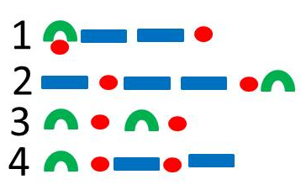
- Прыдумаць словы, якія падыходзяць пад гукавыя мадэлі слоў:
(4 балы)
Вынікі прадстаўлены ў табліцы 2 (Дадатак 6) сведчаць пра тое сярэдні вынік па класу складае 75,8%, пры гэтым ў 5 вучняў (41,7%) вызначаныя ўменні сфарміраваны на высокім ўроўні; у 1 вучня (8,3%) - на дастатковым ўзроўні, у 5 вучняў (41,7%) – на сярэднім і ў аднаго вучня (8,3%) – на здавальняючым. Самыя нізкія паказчыкі ў Кавалёвай Эльвіры (навучаецца па праграме дапаможнай школы) і Макарэні Аіды, якая стала навучацца ў нас толькі з 2 чвэрці 4 класа, калі сям’я пераехала з Казахстану.
Заключэнне
У выніку праведзенай работы:
- сістэматызаваны працэс фарміравання фанематычнага слыху вучняў на ўроках навучання грамаце, вызначаны яго этапы;
- вызначаны эфектыўныя заданні і практыкаванні, дыдактычныя гульні па развіцці фанематычнага слыху вучняў на ўроках навучання грамаце і беларускай мовы;
- распрацаваны заданні і праверана эфектыўнасць працы па развіцці фанематычнага слыху у вучняў 1-га і 4-га класаў.
Рэзультатыўнасць работы ў дадзеным накірунку прадэманстравана пры параўнальным аналізе работ за перыяд навучання на першай ступені агульнай сярэдняй адукацыі.
Супастаўляючы вынікі (табліца 3), можна зрабіць выснову, што ва ўсіх вучняў вырас працэнт сфарміраванасці фанематычнага слыху. Гэта сведчыць пра тое, што праца ў дадзеным накірунку дае свае станоўчыя вынікі. У далейшым планую працяг працы.

Спіс выкарыстаных крыніц
- Беларуская палічка. Беларуская электронная бібліятэка [Электронны рэсурс]. – Рэжым доступу: http://knihi.com/audyjoknihi.html
- Васілеўская, А. С. Выразнае чытанне / А. С.Васілеўская // Вучэбна-метадычны комплекс. – Мінск : БДПУ, 2014.
- Выгонная, Л. Ц. Фанетыка беларускай мовы ў школе/ Л. Ц. Выгонная. Мінск, 1995.
- Канцэпцыя вучэбнага прадмета “Беларуская мова”
- Канцавая, Г. М. Нетрадыцыйныя падыходы да навучання мове і чытанню малодшых школьнікаў / Г. М. Канцавая, А. В. Сазановіч. – Брэст, 2003.
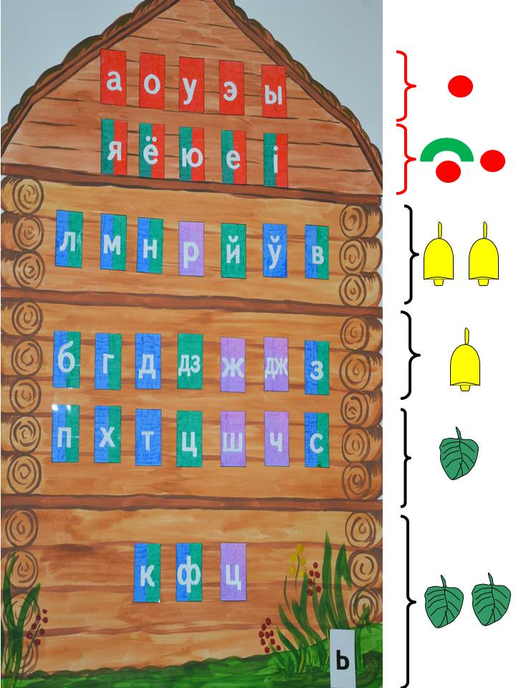
Дадатак 1

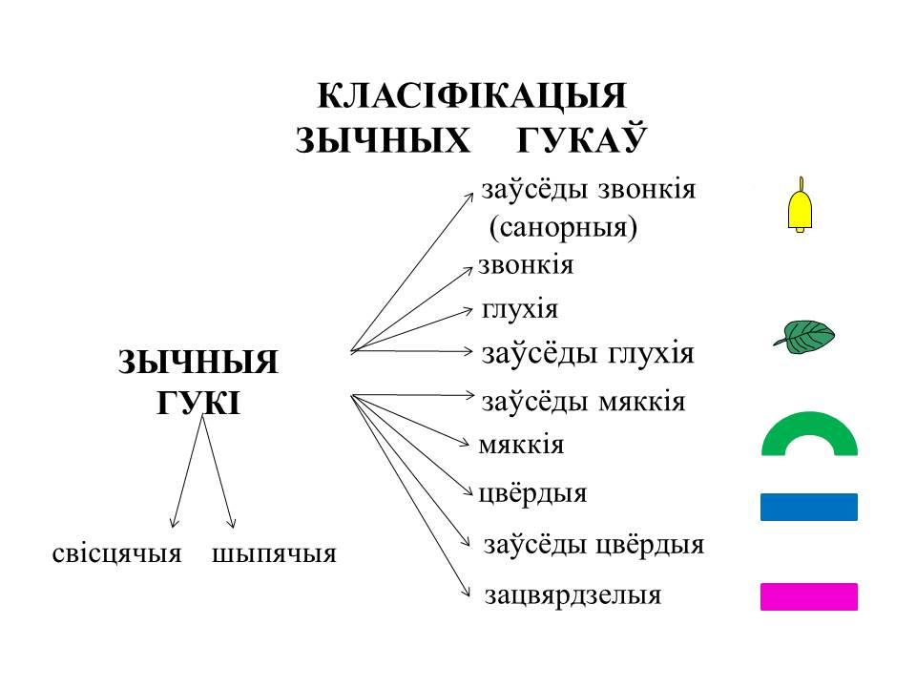
Дадатак 2
Дадатак 3
Фанетычныя зарадкі
- Як крычыць певень? (Ку-ка-рэ-ку)
- Што мы чуем, калі над галавой кружыцца пчала? (З-з-з)
- Як крычыць асёл? (Іа-іа!)
- Як паганяюць каня? (Но-но!)
- Якім гукам выражаецца здзіўленне? (Ой!)
- Які сігнал падае машына? (Піп-піп!)
- Як пішчаць птушаняты? (Пі-пі-пі!)
- Як ракоча трактар? (Р-р-р…)
- Як паветра выходзіць з шарыка? (С-с-с…)
Чыстагаворкі Скорагаворкі

Ры-ры-ры – жыве лісічка ў бары.
Ра-ра-ра – а тхары каля двара.
Рэй-рэй-рэй – пагубіў усіх курэй.
Кой-кой-кой – сонца ззяе над ракой.
Кі-кі-кі – купацца пойдзем да ракі.
Ку-ку-ку – любяць дзеці ўсе раку.
Дудар дудару дарма грае.
Дома Домна, а ў доме цёмна.
Дрэсіруюць доўга дога.
Дабяжыць дамоў дарога.
Бабёр добры да бабранят.
Пракоп і Барыска елі барбарыскі.

Чыстагаворкі “Дабаў слова”
Са-са-са – у лесе бегае …
Ака-ака-ака – побач бегае …
Та-та-та – у нас дома …
Ігу-ігу-ігу – я чытаю …
Ча-ча-ча – гарыць у пакоі …
То-то-то – мы гуляем у …
Аша-аша-аша – на вячэру рысавая …
Оль-оль-оль – мы памылі …
Чыстагаворкі, якія склалі вучні
Ты-ты-ты – тут гуляюць тры каты.
Орт-орт-орт- мама нам купіла торт.
Бей-бей-бей – скача хутка верабей.
Орка-орка-орка – у двары ў нас горка.
Фон-фон-фон – зазваніў тэлефон.
Ерка-ерка-ерка – смачная цукерка.
Оўк-оўк-оўк – жыве ў лесе воўк.
Шка-шка-шка – вісіць у класе дошка.

Дадатак 4
Гульні на развіццё фанематычнага аналізу і сінтэзу
1. “Вылучыце слова”. Вучням прапануецца пляскаць у ладкі (тупаць нагой, падымаць руку ўверх) тады, калі яны пачуюць словы з зададзеным гукам.
2. “Які гук ёсць ва ўсіх словах?”. Вымаўляецца тры-чатыры словы, у кожным з якіх ёсць адзін і той жа гук (шышка, кошка, мыш). Вучні павінны вызначыць гэты гук.
3. “Падумай, не спяшайся”. Вучням прапануецца некалькі заданняў:
- Падбяры слова, якое пачынаецца на апошні гук слова стол.
- Успомні назву птушкі, у якой быў бы гук такі ж, які апошні ў слове сыр.
- Падбяры слова, каб першы гук быў бы [д], а апошні – [а].
- Назаві прадмет ў пакоі з зададзеным гукам. Напрыклад, што заканчваецца на [а]; што пачытаецца на [с], у сярэдзіне слова гук [т] і г.д.
4. Жарты-хвілінкі. Чытаюцца радкі з вершаў, спецыяльна замяняючы літары ў словах. Вучні знаходзяць памылку ў вершы і выпраўляюць яе.
Хапіла хлопцу ад пчалы нямала:
Ледзь выцягнуў з пальца пчалінае сала (джала)
5. “Пачатак, сярэдзіна, канец”. (Мэта: навучыць дзяцей распазнаваць гукі і вылучаць іх, вызначаць месца гуку ў назве прадмета). Матэрыял: скрынка з маленькімі прадметамі, у назве якіх чуецца адзін з гукаў (напрыклад, [м]). Скрынка падзелена на тры часткі ([п] - пачатак словы, [с] - сярэдзіна, [к] - канец). Па меры засваення гульні прадметы замяняюцца малюнкамі. Вучань бярэ са скрынкі адзін з прадметаў, называе яго ўслых і вызначае, дзе ён чуе гук [м]: у пачатку, сярэдзіне ці ў канцы слова. Затым кладзе гэты прадмет у адпаведнае аддзяленне скрынкі.
6.“Рэха”. Прызначаецца вядучы - "Рэха", які і павінен паўтараць тое, што яму скажуць. Пачынаем з простых слоў, затым пераходзім да цяжкіх (доўгіх) (напрыклад, "ау", "хутчэй", "буралом").
7. “Жывая азбука”. Карткі з парамі літар: 3-Ж, Ч-Ц, Л-Р, С-Ц, Ч-З, ІЦ-З, С-3, Ш-Ж раскладваюцца перад вучнямі на стале выявай уверх. Выкарыстоўваюцца таксама дзве карткі з выявай літар. Па камандзе дзеці павінны выбіраць прадметы, назвы якіх уключаюць гэтую літару, і раскладваць іх на горкі. Выйграе той, хто падбярэ больш картак. Гульня працягваецца да таго часу, пакуль яны ўсё не будуць разабраныя.
8. “Адрамантуем сапсаваны тэлефон”. У гульні ўдзельнічае 3 і больш вучняў. Першы ўдзельнік ціха і не вельмі выразна прамаўляе слова свайму суседу на вуха. Той паўтарае пачутае наступнаму ўдзельніку. Гульня працягваецца да таго часу, пакуль кожны не перадасць слова "па тэлефоне". Апошні ўдзельнік павінен вымавіць яго ўслых. Усе здзіўлены, таму што, як правіла, слова прыкметна адрозніваецца ад тых, якія перадаваліся астатнімі ўдзельнікамі. Але на гэтым гульня не сканчаецца. Неабходна аднавіць першае слова, назваўшы па чарзе ўсе тыя адрозненні, што "назапасіліся" ў выніку паломкі тэлефона.
9. «Плясь-топ». Мэта: развіццё фанематычнага слыху, увагі, хуткасці рэакцыі.
- Настаўнік называе словы, прапаноўваючы вучням пляснуць у далоні, калі ён пачуе слова, якое пачынаецца (якое канчаецца) на пэўны гук.
- Настаўнік называе слова, прапаноўваючы вучням пляснуць у далоні, калі ён пачуе слова з гукам [д], і тупнуць, калі ён пачуе слова з гукам [г]. Практыкаванне лепш пачынаць у павольным тэмпе, паступова павялічваючы хуткасць.
- Настаўнік вымаўляе склады, прапаноўваючы вучням пляснуць сябе па каленках, калі ён пачуе склад па, падскочыць на двух нагах і мякка прызямліцца, калі ён пачуе склад ба.
10. «Які гук часцей за ўсё чуем?". Настаўнік чытае вершык, а вучні называюць гук, які яны часцей за ўсё чулі. Напрыклад: У Сені і Сані ў сетках сом з вусамі.
11. «Мяч перадавай - слова называй" Мэта: развіццё фанематычнага уяўленняў, актывізацыя слоўніка. Неабходна саставіць ланцужок слоў: канчатковы гук папярэдняга слова - гэта пачатковы гук наступнага (вясна - аўтобус - слон - нос - сава ...).
12. «Прыдумай слова па мадэлі». Прапануецца па створанай мадэлі слова прыдумаць свае словы.
13. “Хто уважлівы”. Вучням неабходна выбраць з дадзеных слоў словы з вызначанай колькасцю гукаў. Або прапаноўваюцца іншыя заданні:
- падабраць словы, у якіх зададзены гук быў бы на першым, другім, трэцім месцы (футра, вушы, кошка);
- дадаць розную колькасць гукаў, каб атрымалася слова: па_ (пар) па_ _ (парк) па _ _ _ (парай) па _ _ _ _ (парашут);
- пераўтварыць словы рознымі спосабамі
- дадаючы гук (рот-крот, восы-косы, мех-смех):
- мяняючы адзін гук слова (сом - сок - сук - суп )
- перастаўляючы гукі (піла - ліпа, палка - лапка);
14. “Складзі слова”. Скласці слова, вылучыўшы дадзеныя гукі ў словах (трэці гук са слова рак, другія – со слоў сумка і бровы, апошні-са слова палымяны, першы – са слова цыпляня, трэці – са слова трава).
• падабраць словы, у якіх зададзены гук быў бы на першым, другім, трэцім месцы (футра, вушы, кошка);
• дадаць розную колькасць гукаў, каб атрымалася слова: па- (пар) па-- (парк) па --- (парай) па ----- (парашут);
- пераўтварыць словы рознымі спосабамі
- дадаючы гук (рот-крот, восы-косы, мех-смех):
- мяняючы адзін гук слова (сом - сок - сук - суп )
- перастаўляючы гукі (піла - ліпа, палка - лапка);
- скласці як мага больш слоў з літар аднаго слова (крапіва - парк, карп, пар, рак, Іра);
- скласці слова, вылучыўшы дадзены па парадку гук (трэці гук у словах рак, бровы, сумка, трава, сыр - камар).

Дадатак 6
Табліца 1
Вынікі сфарміраванасці навыкаў гукавога аналізу на пачатак 1 класа
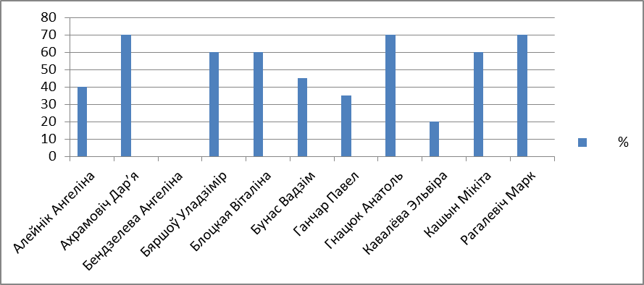
Табліца 2
№  п/п | Вучні | Заданні |  |  | Вынік | %
№  п/п | Вучні | 1 | 2 | 3 | Вынік | %
1 | Алейнік Ангеліна | 2 | 1 | 1 | 4 | 40
2 | Ахрамовіч Дар’я | 2 | 2 | 3 | 7 | 70
3 | Бендзелева Ангеліна | 0 | 0 | 0 | 0 | 0
4 | Бяршоў Уладзімір | 2 | 3 | 1 | 6 | 60
5 | Блоцкая Віталіна | 2 | 2 | 2 | 6 | 60
6 | Бунас Вадзім | 1,5 | 1 | 2 | 4,5 | 45
7 | Ганчар Павел | 1,5 | 1 | 1 | 3,5 | 35
8 | Гнацюк Анатоль | 2 | 3 | 2 | 7 | 70
9 | Кавалёва Эльвіра | 1 | 1 | 0 | 2 | 20
10 | Кашын Мікіта | 2 | 2 | 2 | 6 | 60
11 | Рагалевіч Марк | 2 | 3 | 2 | 7 | 70
 | Вынік | 18 | 19 | 16 | 4,82 | 48,2
Вынікі сфарміраванасці навыкаў гука-літарнага аналізу на канец
4 класа
№  п/п | Вучні | Балы |  |  | Вынік | %
№  п/п | Вучні | 1 | 2 | 3 | Вынік | %
1 | Алейнік Ангеліна | 1,5 | 2 | 2 | 5,5 | 55
2 | Ахрамовіч Дар’я | 2 | 4 | 4 | 10 | 100
3 | Бендзелева Ангеліна | 1,5 | 2 | 3 | 6,5 | 65
4 | Бяршоў Уладзімір | 2 | 4 | 4 | 10 | 100
5 | Блоцкая Віталіна | 2 | 4 | 4 | 10 | 100
6 | Бунас Вадзім | 2 | 3 | 3 | 8 | 80
7 | Ганчар Павел | 1,5 | 3 | 2 | 6,5 | 65
8 | Гнацюк Анатоль | 2 | 4 | 4 | 10 | 100
9 | Кавалёва Эльвіра | 1 | 2 | 1 | 4 | 40
10 | Кашын Мікіта | 1,5 | 3 | 2 | 6,5 | 65
11 | Макарэня Аіда | 1 | 2 | 2 | 5 | 50
12 | Рагалевіч Марк | 2 | 4 | 3 | 9 | 90
 | Вынік | 1,6 | 3,1 | 2,9 | 7,58 | 75,8
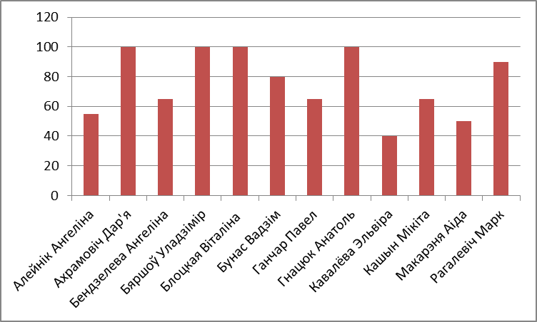

Табліца 3
Параўнальны аналіз сфарміраванасці фанематычнага слыху малодшых школьнікаў, 1 – 4 клас
